Приложение

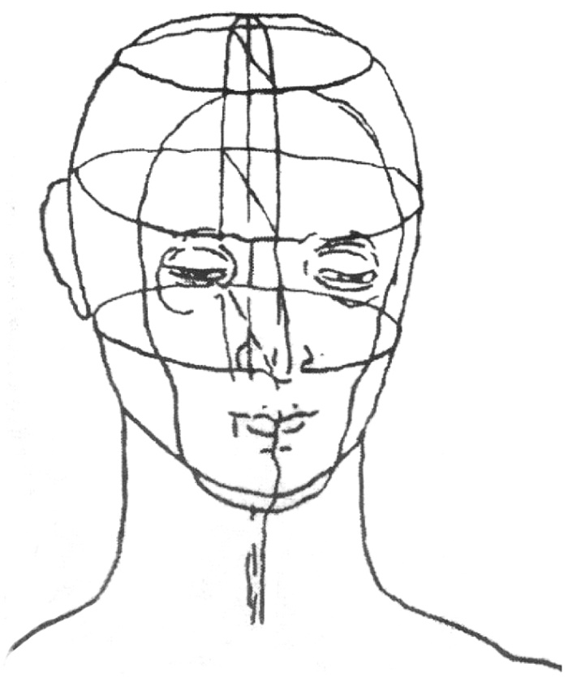

Рис.1 А.Дюрер . Схема головы человека

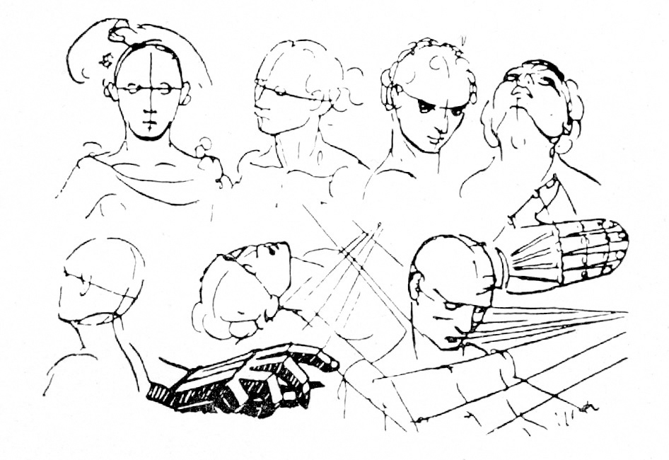

Рис. 2 Г. Гольбейн. Набросок

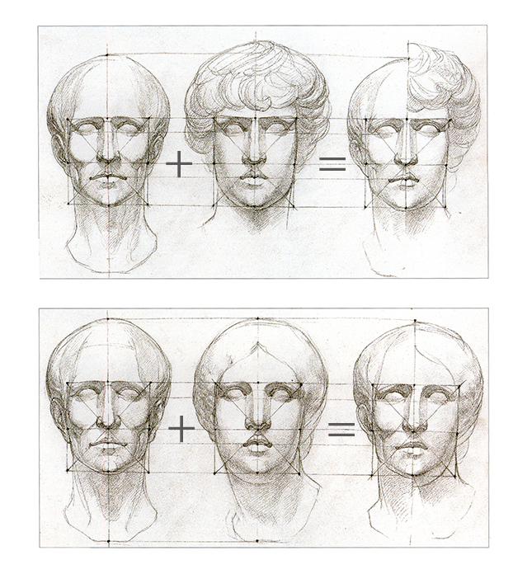

Рис. 3 Совмещение гипсовых голов

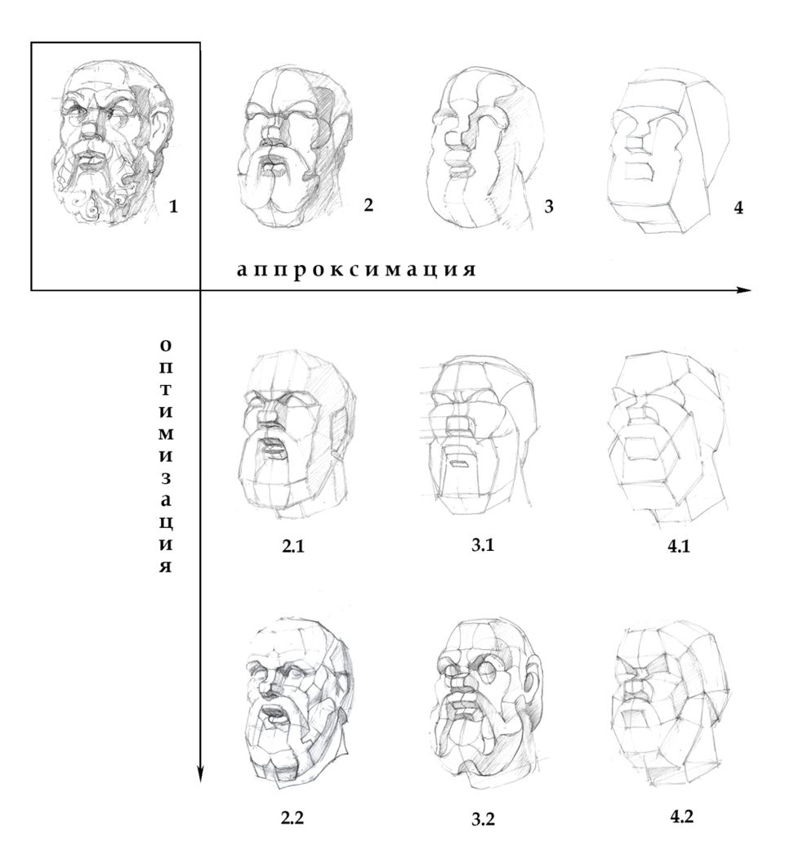

Иллюстрация 4. Рисунок автора статьи

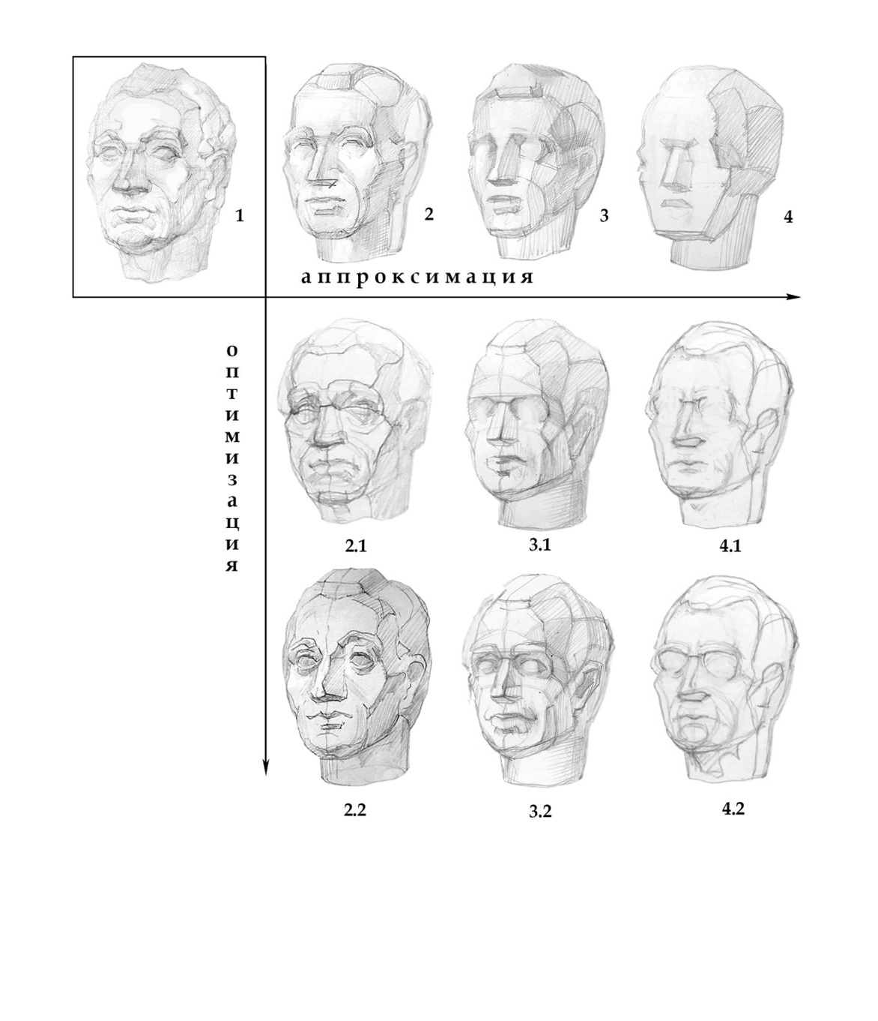

Иллюстрация 5. Рисунок автора статьи